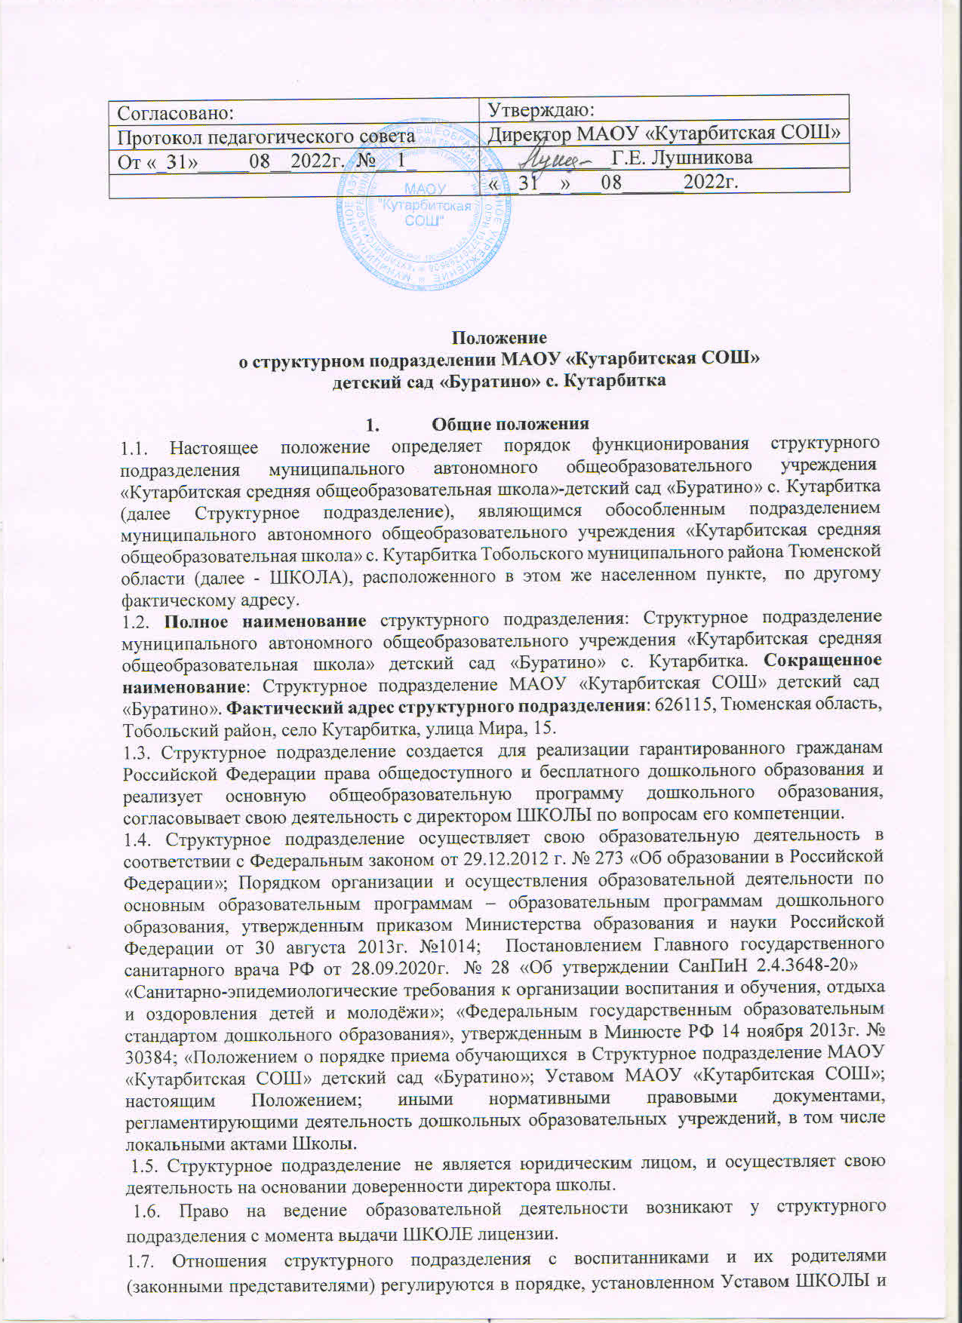

Положением.
1.8.Структурное подразделение создает условия, гарантирующие охрану и укрепление здоровья воспитанников. Медицинское обслуживание обучающихся в структурном подразделении обеспечивается штатным медицинским работником и медицинским персоналом, который закреплен органом здравоохранения за ШКОЛОЙ и наряду с

Цели и предмет деятельности Учреждения
  - Основной целью деятельности Структурного подразделения является образовательная деятельность по основной общеобразовательной программе – образовательной программе дошкольного образования (далее – образовательная программа дошкольного образования).

  - Основным видом деятельности Структурного подразделения в соответствии с муниципальным заданием является: предоставление общедоступного и бесплатного дошкольного образования, предшествующего начальному общему образованию.
Предметом деятельности Структурного подразделения является воспитание, обучение и развитие, а также присмотр, уход и оздоровление детей дошкольного возраста.

Содержание и структура образовательного процесса в Структурном
подразделении
  - Структурное подразделение обеспечивает получение дошкольного образования, присмотр и уход за воспитанниками в возрасте от 1 года 6 месяцев до прекращения образовательных отношений.
  - Сроки получения дошкольного образования устанавливаются федеральным государственным образовательным стандартом дошкольного образования.
  - Содержание дошкольного образования определяется образовательной программой дошкольного образования.
  - Требования к структуре, объему, условиям реализации и результатам освоения образовательной программы дошкольного образования определяются федеральным государственным образовательным стандартом дошкольного образования.
  - Образовательные программы дошкольного образования самостоятельно разрабатываются и утверждаются в соответствии с федеральным государственным образовательным стандартом дошкольного образования и с учетом соответствующих примерных образовательных программ дошкольного образования.
  - В Структурном подразделении образовательная деятельность осуществляется на государственном (русском) языке Российской Федерации.
  - Освоение образовательных программ дошкольного образования не сопровождается проведением промежуточных аттестаций и итоговой аттестации воспитанников.

Организация образовательной деятельности в Структурном подразделении
  - Образовательная деятельность по образовательным программам дошкольного образования в Структурном подразделении осуществляется в группах.
  - Группы Структурного подразделения имеют общеразвивающую направленность.
В группах общеразвивающей направленности осуществляется реализация образовательной программы дошкольного образования.
  - В группы Структурного подразделения могут включаться как воспитанники одного возраста, так и воспитанники разных возрастов (разновозрастные группы).
  - Структурное подразделение работает по пятидневной рабочей неделе. Группы функционируют в режиме: полного дня (9-часового пребывания).
  - Возникновение и прекращения отношений между Учреждением и родителями (законными представителями) воспитанников регулируется Порядком оформления возникновение и прекращения отношений между Учреждением и родителями (законными представителями) воспитанников.

- УЧАСТНИКИ ВОСПИТАТЕЛЬНО-ОБРАЗОВАТЕЛЬНОГО ПРОЦЕССА (ИХ ПРАВА И ОБЯЗАННОСТИ)
  - Участниками воспитательно – образовательном процессе в структурном подразделении являются воспитанники, их родители (законные представители) и педагогические работники.
  - Воспитанники структурного подразделения имеют право на:
- условия, гарантирующие охрану жизни и здоровья;
- удовлетворение потребности в эмоционально-личностном общении;
-защиту от всех форм физического и психического насилия, их чести и достоинства;
- воспитание и образование;

- развитие творческих способностей и интересов;
- удовлетворение физиологических потребностей (питание, сон, отдых) в соответствии с их возрастом и индивидуальными особенностями;
- получение дополнительных (в том числе платных) образовательных услуг.
  - Другие права воспитанников структурного подразделения определены в Конвенции о правах ребенка.
  - Родители (законные представители) имеют право:
- защищать законные права и интересы ребенка;
- знакомиться с Уставом Школы и Положением о структурном подразделении, лицензией МАОУ «Кутарбитская СОШ» на право ведения образовательной деятельности и другими документами, регламентирующими организацию образовательного процесса;
- присутствовать в группе на условиях, определенных Договором между структурным подразделением и родителями (законными представителями);
- принимать участие и выражать свое мнение по вопросам воспитания и образования воспитанников;
- досрочно расторгнуть договор между структурным подразделением и родителями (законными представителями);
- оказывать посильную помощь в реализации уставных задач структурного подразделения;
5.5 Родители (законные представители) обязаны.
- выполнять требования, предусмотренные Уставом Школы и Положением о структурном подразделении - соблюдать условия договора между структурным подразделением и родителями (законными представителями);
- соблюдать Правила для родителей в структурном подразделении;
- посещать родительские собрания;
- своевременно сообщать о болезни ребенка, об изменении домашнего адреса, № телефона, места работы родителей;
- вносить плату за содержание ребенка по действующему нормативно- правовому акту до 15 числа каждого месяца;

Права, обязанность и ответственность работников Структурного подразделения
  - Педагогические работники Структурного подразделения пользуются следующими академическими правами и свободами:
    - свобода преподавания, свободное выражение своего мнения, свобода от вмешательства в профессиональную деятельность;
    - свобода выбора и использования педагогически обоснованных форм, средств, методов обучения и воспитания;
    - право на творческую инициативу, разработку и применение авторских программ и методов обучения, и воспитания в пределах реализуемой образовательной программы, отдельного учебного предмета, курса, дисциплины (модуля);
    - право на выбор учебных пособий, материалов и иных средств обучения и воспитания в соответствии с образовательной программой и в порядке, установленном законодательством об образовании;
    - право на участие в разработке образовательных программ;
    - право на осуществление научной, научно-технической, творческой, исследовательской деятельности, участие в экспериментальной и международной деятельности, разработках и во внедрении инноваций;
    - иными правами и свободами, предусмотренными законодательством об образовании.
  - Педагогические работники Структурного подразделения имеют следующие трудовые права и социальные гарантии:
    - право на сокращенную продолжительность рабочего времени;

    - право на дополнительное профессиональное образование по профилю педагогической деятельности не реже чем один раз в три года;
    - право на ежегодный основной удлиненный оплачиваемый отпуск, продолжительность которого определяется Правительством Российской Федерации;
    - право на длительный отпуск сроком до одного года не реже чем через каждые десять лет непрерывной педагогической работы в порядке, установленном федеральным органом исполнительной власти, осуществляющим функции по выработке государственной политики и нормативно-правовому регулированию в сфере образования;
    - право на досрочное назначение трудовой пенсии по старости в порядке, установленном законодательством Российской Федерации;
    - право на предоставление педагогическим работникам, состоящим на учете в качестве нуждающихся в жилых помещениях, вне очереди жилых помещений по договорам социального найма, право на предоставление жилых помещений специализированного жилищного фонда;
    - иные трудовые права, меры социальной поддержки, установленные законодательством об образовании, федеральными законами и законодательными актами субъектов Российской Федерации.
  - Педагогические работники Структурного подразделения обязаны:
    - осуществлять свою деятельность на высоком профессиональном уровне, обеспечивать в полном объеме реализацию образовательных программ;
    - соблюдать правовые, нравственные и этические нормы, следовать требованиям профессиональной этики;
    - уважать честь и достоинство обучающихся и других участников образовательных отношений;
    - развивать у обучающихся познавательную активность, самостоятельность, инициативу, творческие способности, формировать гражданскую позицию, способность к труду и жизни в условиях современного мира, формировать у обучающихся культуру здорового и безопасного образа жизни;
    - применять педагогически обоснованные и обеспечивающие высокое качество образования формы, методы обучения и воспитания;
    - учитывать особенности психофизического развития обучающихся и состояние их здоровья, соблюдать специальные условия, необходимые для получения образования лицами с ограниченными возможностями здоровья, взаимодействовать при необходимости с медицинскими организациями;
    - выполнять иные обязанности, предусмотренные законодательством об образовании, трудовым договором и должностной инструкцией.
  - Права, обязанности и ответственность работников Структурного подразделения, занимающих должности административно-хозяйственных, производственных, учебно- вспомогательных, медицинских и иных работников, осуществляющих вспомогательные функции, устанавливаются законодательством Российской Федерации, правилами внутреннего трудового распорядка и иными локальными нормативными актами Школы, должностными инструкциями и трудовыми договорами.

Порядок управления структурным подразделением.
  - Управление структурным подразделением осуществляется в соответствии с Законом Российской Федерации «Об образовании», уставом ШКОЛЫ, настоящим Положением и строится на принципах единоначалия и самоуправления.
  - В отношении структурного подразделения ШКОЛА осуществляет следующие функции и полномочия:
- готовит предложения для принятия решения учредителем о реорганизации, изменении типа и ликвидации структурного подразделения;
- утверждает Положение о структурном подразделении, а также вносимые в него изменения;

- назначает руководителя структурного подразделения и прекращает его полномочия, заключает, изменяет и расторгает трудовой договор с руководителем структурного подразделения в соответствии с действующим законодательством;
- осуществляет финансирование деятельности структурного подразделения, определенной Уставом ШКОЛЫ и настоящим Положением в соответствии с утвержденной сметой расходов;
- осуществляет контроль за деятельностью структурного подразделения в соответствии с федеральными законами и нормативными правовыми актами; - осуществляет иные функции и полномочия, установленные федеральными законами, нормативными правовыми актами и Уставом ШКОЛЫ.
  - Непосредственное руководство структурным подразделением осуществляет прошедший соответствующую аттестацию руководитель, назначаемый на должность и освобождаемый от должности директором ШКОЛЫ в соответствии с действующим законодательством.
  - Руководитель структурного подразделения действует на основе единоначалия, решает все вопросы деятельности структурного подразделения, не входящие в компетенцию органов самоуправления и руководства ШКОЛЫ. Права и обязанности руководителя структурного подразделения определяются трудовым договором и настоящим Положением.
  - Руководитель структурного подразделения: Руководит деятельностью структурного подразделения. Организует текущее и перспективное планирование деятельности структурного подразделения с учетом целей, задач и направлений, для реализации которых оно создано, обеспечивает контроль за выполнением плановых заданий, координирует работу воспитателей и других педагогических работников по выполнению учебных (образовательных) планов и программ, разработке необходимой учебно-методической документации. Обеспечивает контроль за качеством образовательного процесса и объективностью оценки результатов учебной и внеучебной деятельности воспитанников, обеспечением уровня подготовки воспитанников, соответствующего требованиям федеральным государственным требованиям. Создает условия для разработки рабочих образовательных программ структурного подразделения. Оказывает помощь педагогическим работникам в освоении и разработке инновационных программ и технологий. Организует работу по подготовке и проведению итоговой аттестации, просветительскую работу для родителей. Организует методическую, культурно-массовую, внеклассную работу. Осуществляет контроль за учебной нагрузкой обучающихся (воспитанников, детей). Участвует в комплектовании контингента воспитанников, детей и принимает меры по его сохранению, участвует в составлении расписания учебных занятий и других видов деятельности воспитанников, детей. Вносит предложения по совершенствованию образовательного процесса и управления образовательным учреждением. Участвует в подборе и расстановке педагогических и иных кадров, в организации повышения их квалификации и профессионального мастерства. Принимает участие в подготовке и проведении аттестации педагогических и других работников учреждения. Организует работу с родителями по вопросам воспитания детей в семье. Организует рациональное питание детей и оздоровительные мероприятия. Обеспечивает своевременное составление установленной отчетной документации. Принимает участие в развитии и укреплении учебно-материальной базы учреждения, оснащении кабинетов современным оборудованием, наглядными пособиями и техническими средствами обучения, в сохранности оборудования и инвентаря, оснащении и пополнении методических кабинетов учебно-методической, периодическими изданиями, в методическом обеспечении образовательного процесса. Обеспечивает учет, сохранность учебно-материальной базы. Осуществляет контроль за состоянием медицинского обслуживания воспитанников. Принимает меры по обеспечению создания необходимых социально-бытовых условий воспитанникам, детям и работникам образовательного учреждения. Выполняет правила по охране труда и пожарной безопасности. Проводит работу по воспитанию кадров, укреплению трудовой и производственной дисциплины. Определяет круг полномочий и распределение должностных обязанностей педагогических работников и персонала

структурного подразделения. Решает в пределах предоставленных прав вопросы приема на работу, увольнения и поощрения работников, а также наложения дисциплинарных взысканий на нарушителей трудовой и производственной дисциплины.
  - Руководитель структурного подразделения несёт ответственность в установленном законодательством Российской Федерации и Уставом ШКОЛЫ порядке за деятельность структурного подразделения перед директором ШКОЛЫ, за сохранность и эффективное использование закреплённого ШКОЛОЙ за структурным подразделением имущества.
  - Формами самоуправления структурного подразделения являются: педагогический совет структурного подразделения, собрание родителей структурного подразделения, родительский комитет.
  - В целях развития и совершенствования учебно-воспитательного процесса, повышения профессионального мастерства и творческого роста педагогических работников в структурном подразделении действует педагогический совет структурного подразделения – постоянно действующий коллегиальный орган, объединяющий педагогических работников подразделения. Педагогический совет структурного подразделения под председательством руководителя структурного подразделения: обсуждает и производит выбор различных вариантов содержания образования, форм, методов учебно-воспитательного процесса и способов их реализации; организует работу по повышению квалификации педагогических работников, развитию их творческих инициатив; принимает решение о комплектовании групп на новый учебный год; обсуждает годовой календарный учебный график; делегирует представителей педагогического коллектива в Управляющий совет ШКОЛЫ; Педагогический совет структурного подразделения созывается руководителем по мере необходимости, но не реже 4 раз в год. Внеочередное заседание Педагогического совета проводится по требованию не менее 1/3 педагогических работников структурного подразделения. Решение Педагогического совета структурного подразделения является правомочным, если на заседании присутствовало не менее 2/3 педагогических работников структурного подразделения и если за него проголосовало более половины присутствующих. Процедура голосования определяется Педагогическим советом структурного подразделения. Решение Педагогического совета структурного подразделения оформляется протоколами. Организацию выполнения решений Педагогического совета осуществляет руководитель структурного подразделения.
  - В структурном подразделении создается родительский комитет. Он содействует объединению усилий семьи и структурного подразделения в деле обучения и воспитания детей, оказывают помощь структурному подразделению в определении и защите социально незащищенных воспитанников. Избранные члены родительского комитета структурного подразделения выбирают председателя и секретаря. Родительский комитет структурного подразделения: - делегирует представителей родителей структурного подразделения в Управляющий совет ШКОЛЫ; - рассматривает, обсуждает и принимает решения по различным вопросам деятельности структурного подразделения в форме предложений. Эти предложения должны быть рассмотрены должностными лицами структурного подразделения и ШКОЛЫ с последующим сообщениями о результатах рассмотрения председателю родительского комитета. Родительский комитет ведет протоколы своих заседаний, которые хранятся в структурном подразделении.

Имущество и средства Структурного подразделения

  - Структурное подразделение использует закрепленное за ним ШКОЛОЙ имущество в соответствии с назначением последнего, уставными целями деятельности ШКОЛЫ, законодательством Российской Федерации.
  - При использовании имущества структурное подразделение обязано: - эффективно использовать закрепленное имущество; - обеспечивать сохранность и использование имущества строго по целевому назначению; - не допускать ухудшения технического состояния закрепленного имущества, не связанного с нормативным износом этого

имущества в процессе эксплуатации; - осуществлять текущий ремонт закрепленного недвижимого имущества; - содержать в исправном состоянии системы и средства противопожарной защиты.
Руководитель (заведующий) структурного подразделения несет ответственность перед директором ШКОЛЫ за сохранность и эффективное использование закрепленного за структурным подразделением имущества
  - Финансовое обеспечение деятельности Структурного подразделения осуществляется в соответствии с законодательством Российской Федерации.
  - Структурное подразделение вправе привлекать в порядке, установленном законодательством РФ, дополнительные финансовые средства за счет предоставления платных дополнительных образовательных и иных предусмотренных Уставом Школы услуг, а также за счет целевых взносов физических и (или) юридических лиц, в том числе иностранных граждан и (или) иностранных юридических лиц. Привлечение вышеуказанных дополнительных финансовых средств, не влечет за собой снижения размеров его финансирования за счет средств Учредителя.
  - Структурное подразделение вправе вести в соответствии с законодательством Российской Федерации приносящую доход деятельность, предусмотренную Уставом школы.
  - Финансовые и материальные средства Структурного подразделения, закрепленные за ним учредителем, используются им в соответствии с Уставом школы и изъятию не подлежат, если иное не предусмотрено законодательством Российской Федерации.

Реорганизация и ликвидация структурного подразделения

  - Структурное подразделение создается, реорганизуется и ликвидируется в соответствии с законодательством Российской Федерации.
  - Решение о реорганизации структурного подразделения в форме разделения, выделения, слияния или присоединения принимается учредителем ШКОЛЫ.
  - Ликвидация структурного подразделения может осуществляться по решению учредителя ШКОЛЫ.

